職務経歴書
2023年1月11日現在
氏 名 須木流 有男

【職務要約】
2019年3月日東大学経済学部を卒業。2019年4月より元気薬品株式会社に入社。新入社員研修後、札幌営業所に配属され、営業職として自社商材である医薬品の営業活動に従事。
2020年4月より株式会社スキルベンチャーズに入社。セールス＆マーケティング部に配属され、2021年3月までの1年間はインサイドセールスとしてアポイントの取得活動に従事。2021年4月から現在まではフィールドセールスとして商談をし、受注の創出活動をおこなってきた。

【職務経歴】※最新順
2020年4月 ～ 2023年1月 株式会社スキルベンチャーズ
事業内容：SaaSプロダクトの開発・販売
資本金：1億円 売上高：非公開 従業員数：130名
2020年4月  ~2021年3月  (1年) | セールス＆マーケティング部/インサイドセールス | 正社員
2020年4月  ~2021年3月  (1年) | 当時3人目のインサイドセールス（SDR）として入社。  取扱商材：  自社開発SaaS『Skill Max』 単価：月額￥10~30万  対象顧客：  従業員数300名未満の中小企業の経営層や人事部、総務部。  主な業務内容：  - インバウンドリードに対して架電・メールをし、アポイントを取得する営業活動。 平均架電数：35件/日  - CRM (Salesforce)を活用しての顧客情報管理全般。リードに対してスコアリングし、アプローチの優先順位やアプローチ手法を模索。  - WEBセミナーやホワイトぺーパー情報をメルマガで配信するナーチャリング活動。  実績：  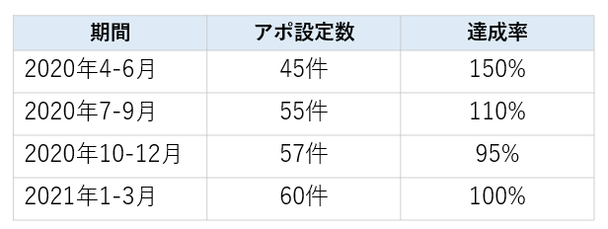  アピールポイント：  - CRMを活用し、顧客情報を徹底管理。顧客ごとの困りごと、ご要望、都合の良い時間帯、予算策定時期を的確に情報蓄積し、最適なアプローチ手法やタイミングを模索。顧客にストレスを与えない営業体験の提供を心掛け、アポイント取得に繋げた。  - 『Skill Max』は、まだ市場には認知のされていないプロダクトであるため、いきなり製品や機能の話をしても興味を持っていただけない。その中で私は、顧客が抱えている問題や理想の姿を事前に仮説立て、その仮説を端的に顧客にお伝えし、そこから会話の流れをつくり提案に入ることを心掛けた。
2021年4月  ~2023年1月  (1年10ヵ月) | セールス＆マーケティング部/フィールドセールス | 正社員
2021年4月  ~2023年1月  (1年10ヵ月) | フィールドセールスへ異動。  取扱商材・対象顧客：  IS時と同様  主な業務内容：  - ISが取得をしたアポイントを見込み商談化させ、受注を創出する営業活動。  平均アポイント数：50件/月  - 提案資料作成や、顧客がご契約にいたるまでに必要な情報提供全般。  - CRM（Salesforce）を活用しての顧客情報管理全般。スケジュールやタスク管理を徹底し、抜け漏れのないアプローチを実施。  - 自社開催のWEBセミナーに月1回程度登壇。  - 新人営業のメンターを担当し、オンボーディングや日常的なフォロー。  実績：  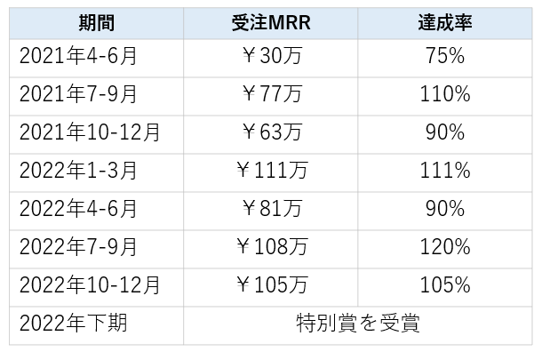  アピールポイント：  - 現場担当者、課長、部長、経営層それぞれの困りごとや要望をパターン化して整理。また、自社プロダクトでの解決案およびお伝えする導入成功事例もそれらパターンに合わせて全て型化。本取り組みによりセールスイネーブルメントのPDCAが回る体制を構築し、自身の実績だけでなく、営業組織全体のアポイントからの受注率4%向上に貢献した。

2019年4月 ～ 2020年3月 元気薬品株式会社
事業内容：医療用医薬品の開発、製造、販売
資本金：100億円 売上高：2,500億円 従業員数：5,000名
2019年4月  ~2019年8月  (5ヵ月) | 新入社員研修 | 正社員
2019年4月  ~2019年8月  (5ヵ月) | 新入社員として、以下についての研修を受ける。  ビジネスマナー、医療に関する基本的な知識、営業手法など（OJT含む）
2019年9月  ~2020年3月  (7か月) | 札幌営業所/営業 | 正社員
2019年9月  ~2020年3月  (7か月) | 札幌営業所に営業職として配属。  取扱商材：医療用医薬品 特に消化器系の医薬品中心  対象顧客：札幌市中央区の中小病院・クリニック・薬局を約100件担当  主に消化器内科の医師がターゲット  主な業務内容：  - 既存顧客を中心に定期訪問。自社医薬品の情報提供活動を中心としつつ、他社医薬品の最新情報や学会情報、副作用情報の収集などにも努め、医師の信頼を獲得することを心掛けた。 訪問件数5件/日。  - 医薬品に関する説明会を院内で実施。20分程度のプレゼンテーション。週1回程度。  実績：  アピールポイント：

- 営業活動において利用経験のあるITツール
  - 資料作成：Microsoft Word、Excel、PowerPoint
  - 顧客管理：Salesforce
  - CTI：miitel (Revcomm)
  - メルマガ配信：配配メール (ラクス)
  - オンライン会議：Zoom、GoogleMeet
- 活かせる経験・知識・技術
  - THE MODEL型組織での営業経験(FS/ISどちらも経験)
  - 既存営業で培った顧客とのリレーション構築スキル
  - 資料作成力
  - SalesForceを活用しての顧客管理力
  - KPI設計力
  - メルマガ作成から配信までの経験
- 資格
  - 普通自動車運転免許
- 自己PR
営業活動はまず量をやり切ることから始まると考えており、目標数字からプロセス数字を逆算し、その数字をやり切ることを徹底してまいりました。
また、量から質に転換すべく、自身の活動を常に振り返るために日々CRMでの情報蓄積を徹底、受注や失注の理由まで必ず顧客に直接お伺いするようにしています。
量と質、どちらも手を抜かない営業活動を心掛け、これからも成長してまいります。
以上
営業職の職務経歴書作成について

ここからは職務経歴書の作成についての簡易的なアドバイスです。
企業などに提出する場合は、こちらのページ以降は、必ず削除するようにしてください。

- 職務経歴書の枚数について
職務経歴書の枚数についてネットで検索すると「2枚がベスト」「3枚まで」などの情報がよく出てきますが、これらはあくまで参考情報であり、実際のところ経験してきた企業数や異動した回数、関わったプロジェクト数などにもよります。
これまで多くの営業パーソンをご支援してきた経験上、枚数が少し多くても内容がしっかりまとまってさえいれば、ちゃんと評価をしてもらえます。
目安としては【経験社数＋1枚】くらいが許容範囲かと考えます。

- 職務経歴書はまず丁寧さが重要
職務経歴書は書いてある内容がもちろん大事ですが、まずは丁寧に体裁を整えられていることが重要です。特に以下の点は、しっかり確認をしましょう。
  - 誤字脱字はないか
  - 正しい日本語を使えているか
  - 「～です、～ます」と「～だ、～である」が入り交じってないか
  - 異なるフォントが入り交じってないか
  - 半角英数字と全角英数字が入り交じってないか
  - 4桁以上の数字にカンマが抜けてないか
  - 「顧客」「お客様」「お客さん」など、同じ意味を表わす言葉が乱立していないか
上記が散見されると、営業としてドキュメント作成力が低いと見なされ、書類選考でのNG率が高くなります。

- 職務経歴書から活動のイメージが持てるか
職務経歴書の作成に慣れていない方の場合、表現が抽象的になるケースが多いです。
例えば「お客様の信頼を獲得できるように努めた」「お客様に寄り添う営業活動をした」など。これらの表現だけでは具体的にどのような営業活動をしたのか読み手には伝わりません。
また、あまり一般的ではない業界用語や社内用語を使うのもNGです。
読み手があなたの日々の営業活動をイメージできるように、具体的かつ端的な表現を意識してください。
料理のレシピを書き出すように、日々の営業活動を一から順に言葉にしていき、その中で重要度の高い、つまり実績に大きく影響を与えていると考えられる行動を記載していただくのがコツです。

